**Práctica N°1**

**Actividad N° 1**

* Estudiantes ven video del baile Chámame en donde comentan vestuario, pasos de baile, estilo de baile, saltos, vueltas.

<https://www.youtube.com/watch?v=3Nb6JQonstQ>

**Actividad N°2**

* 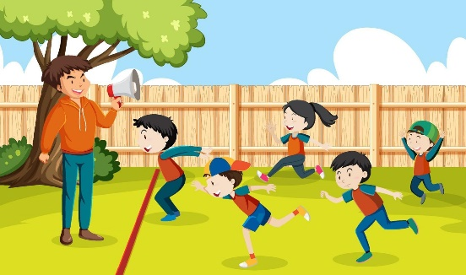Estudiantes juegan luz roja luz verde como calentamiento previo, en donde l profesor al decir luz verde los estudiantes pueden avanzar y al decir luz roja deben detenerse, en el caso de equivocarse, deben salir del juego y comenzar nuevamente

**Actividad N°3**

* Comienzan la práctica del baile Chámame.

